Мониторинг процесса формирования
УУД на уроках ФК.
Регулятивные учебные действия.

В рамках реализации ФГОС, приоритетной целью современного школьного образования, вместо простой передачи знаний, умений и навыков от учителя к ученику, становится развитие способности ученика самостоятельно ставить учебные цели, проектировать пути их реализации, контролировать и оценивать свои достижения, то есть формирование умения учиться. Достижение этой цели становится возможным благодаря формированию системы универсальных учебных действий (УУД).
Термин «универсальные учебные действия» означает умение учиться, т.е. способность субъекта к саморазвитию и самосовершенствованию путем сознательного и активного присвоения нового социального опыта.

Номенклатура УУД

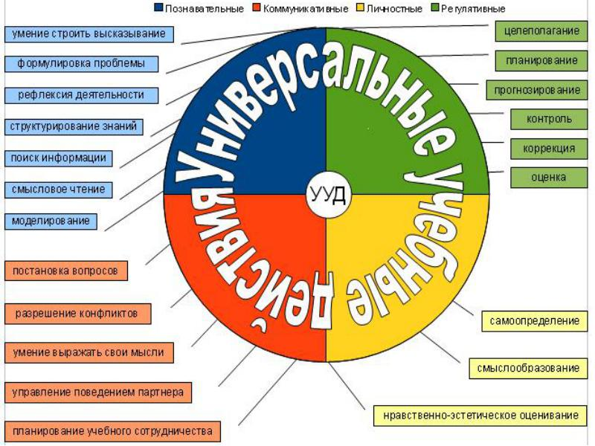

Каждый учебный предмет в зависимости от предметного содержания и способов организации учебной деятельности обучающихся раскрывает определённые возможности для формирования универсальных учебных действий.
Формирование УУД происходит через использование педагогических приемов, методов и форм.
Чтобы уроки физической культуры не выпали из общей направленности образовательного процесса, и одновременно с этим успешно решали узкопредметные задачи физической культуры, необходимо разработать методику, т.е. выявить методы и приёмы, при помощи которых можно осуществлять формирование УУД у обучающихся без ущерба для остальных задач урока физической культуры.
Рекомендации по разработке методики:
1. Урок необходимо организовать по-новому, обращаясь к разуму учащихся, к их
ощущениям. Приоритет необходимо отдать самостоятельности учащихся (там, где это
возможно и безопасно) так, чтобы они не заучивали готовые материалы, а сами решали двигательную задачу.
2. Задания должны соответствовать возрасту детей. Ребята могут ориентироваться в рисунках, изображениях, фотографиях и по их образцу выполнять задания. Можно создать условия для создания учащимися фотографий, рисунков, схем.
3. Возможностями формирования УУД обладают разные этапы обучения двигательному действию. Так, на этапе начального разучивания следует уделить внимание определению предполагаемого результата обучения, а также работе с представлениями обучающихся об изучаемом двигательном действии (ученики показывают, как, по их мнению, необходимо
выполнить двигательное действие), нахождению обучающимися последующее
выполнение действий, близких по технике к вновь изучаемому.
На этапе углубленного
изучения рекомендуется организация работы в группе по выполнению серии упражнений по таблицам, рисункам, создание условий для концентрации внимания на пространственных, временных или динамических характеристиках техники двигательного действия.
На этапе совершенствования – выявление индивидуальных деталей техники двигательного действия на основе собственного опыта и опыта товарищей; самостоятельное создание различных условий и ситуаций применения упражнения и использование известных способов его выполнения.
4. Каждый раздел учебной программы, а также различный программный материал по физической культуре имеет различный потенциал в формировании УУД.
Более подробно хотелось остановиться на образовательных педагогических технологиях:
Использование педагогических технологий на уроках физической культуры.
К современным педагогическим технологиям относятся множество технологий такие как:
•коллективные способы обучения;
• технологии личностно - ориентированного образования;
• игровые технологии;
• активные методы обучения;
• проблемное обучение;
• информационно-компьютерные технологии;
• технология опережающего обучения с использованием опорных схем;
• технология развивающего обучения;
• метод проектов.
Мы остановимся только на пяти наиболее используемых нами на нашем предмете технологиях:
1.Коллективный способ обучения,
Реализуем его в парах, тройках, четверках; группах на всех уроках физической культуры, на каждом разделе программного материала. Обучающиеся лучше включаются в работу группы, чем самостоятельно, этот способ даёт возможность детям со слабыми физическими данными поработать с наиболее подготовленными детьми, получить высокую отметку. Повышается мотивация к учению и посещению уроков физической культуры.
2. Игровые технологии.
Общеизвестно, что основным видом деятельности школьника является игра. Соответственно, для успешного развития физических качеств, формирования навыков и умений в выполнении физических упражнений, активизации и совершенствовании основных психических процессов, лежащих в основе двигательной активности младших школьников необходимо как можно шире применять подвижные игры.
Как показала практика, применение игровых технологий с учетом возрастных особенностей не теряет актуальности в средней и старшей школе. Каждому возрасту соответствует свой набор игр, хотя бывают и исключения.
Результатом широкого применения игровых технологий на уроках физкультуры стало изменение отношения к предмету. Обучающиеся всех возрастов, в работе с которыми регулярно использовались подвижные игры, посещают уроки физкультуры регулярно и с удовольствием.
Показателем успешности применения игр на уроках - высокие результаты в соревнованиях.
3.Метод проектов
В большей степени реализуется на уроках физической культуры с обучающимися состоящими в специальной медицинской группы, часто пропускающим уроки детям, часто болеющим детям, детям со слабой физической подготовленностью, которые не могут сделать контрольные нормативы на положительные отметки. Либо детям профессионально занимающимся спортом, где ребята могут показать результаты своих достижений. Даётся тема реферата, доклада, электронной презентации и за определённое время обучающийся должен принести выполненное дома задание.
- ИКТ.
Уроки физической культуры включают большой объем теоретического материала, на который выделяется минимальное количество часов, поэтому использование современных информационных технологий позволит эффективно решить эту проблему.
Электронная презентация содержит обширный теоретический материал для изучения физической культуры. Но не менее важен и тот стимул, который несёт в себе процесс подготовки электронной презентации к углубленному изучению предмета. Именно поэтому в учебных презентациях мы свели текстовую информацию к минимуму, заменив её схемами, диаграммами, рисунками, фотографиями, анимациями, фрагментами фильмов, касающихся физической культуры и спорта. Темы уроков выстраиваются в соответствии с основными разделами программы по основам знаний предмета физическая культура. Информационная технология обучения является новой методической системой, позволяющей рассматривать учащегося не как объект, а как субъект обучения, а компьютер - как средство обучения.

5. Технология активного обучения.
Среди активных форм выделяются:
- Проблемные диспуты и беседы. Сколько детей, столько и вопросов возникает на уроке. На все «Зачем?» и «Почему?» сразу не ответишь, поэтому я предлагаю всем обдумать этот вопрос, а на следующем уроке мы его обязательно обсуждаем, каждый из детей может высказать свое мнение. Освобожденные от физической нагрузки учащиеся являются главными докладчиками по этим вопросам. Сообщения по теории физической культуры также готовят учащиеся, временно освобожденные от урока, это частично решает проблему сидящих на скамейке.
- Урок-собеседование. Это также теоретический урок, на котором происходит защита сообщений или индивидуальных домашних заданий по определенным вопросам.
- Урок-консультация. Это в основном урок, на котором учитель отвечает на вопросы учащихся по самоподготовке, по выполнению каких-либо упражнений или комплексов вместе с учеником подбираются подводящие упражнения и упражнения общей и специальной физической направленности.
- Урок-соревнование. Соревнования необходимо включать на всех этапах урока и на разных стадиях обучения. Соревновательные моменты на уроке способствуют развитию физических качеств, развитию познавательного интереса, повышает степень эмоционального воздействия, стимулирует активность на уроке.
Применения данных педагогических технологий даёт нам возможность подготавливать физически-развитых детей, выставлять команды на различные соревнования, конкурсы, Олимпиады, выигрывать, приносить призовые места.
Исходя из этого мы можем сделать вывод о том, что выбранные нами для работы педагогические технологии работают и приносят положительные результаты.
В соответствии с ФГОС предъявляются новые требования к результату обучения в целом и в частности по физической культуре. Результативность оценивается по трем составляющим: метапредметным, предметным, личностным результатам.
Требование к результатам освоение основной образовательной программы

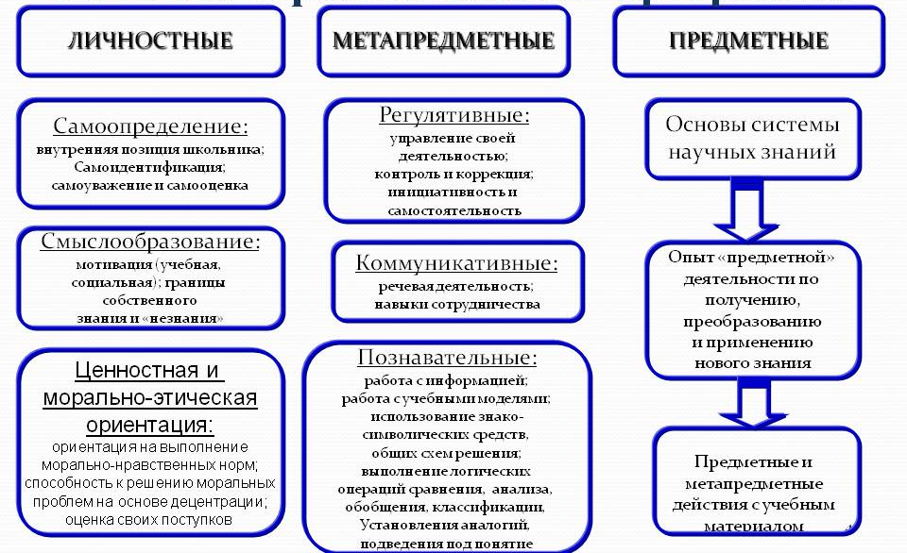

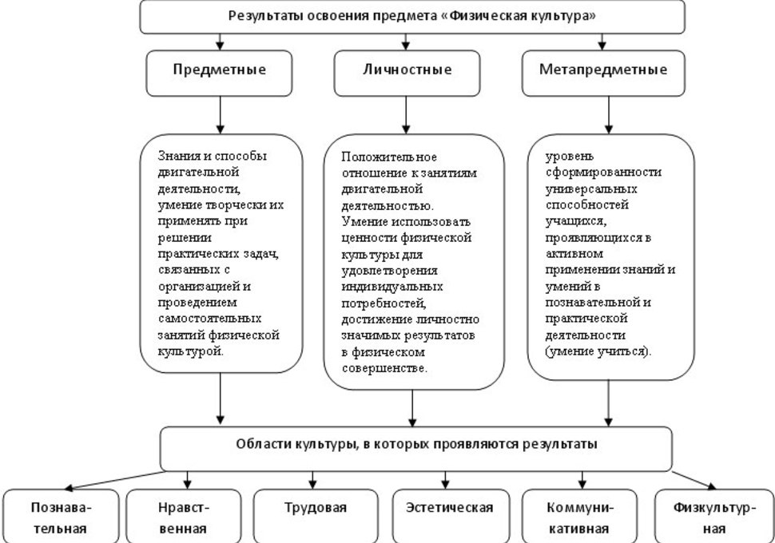

Результаты обучения в области физической культуры (ФГОС ООО)
1) понимание роли и значения физической культуры в формировании личностных качеств, в активном включении в здоровый образ жизни, укреплении и сохранении индивидуального здоровья;
2) овладение системой знаний о физическом совершенствовании человека, создание основы для формирования интереса к расширению и углублению знаний по истории развития физической культуры, спорта и олимпийского движения, освоение умений отбирать физические упражнения и регулировать физические нагрузки для самостоятельных систематических занятий с различной функциональной направленностью (оздоровительной, тренировочной, коррекционной, рекреативной и лечебной) с учётом индивидуальных возможностей и особенностей организма, планировать содержание этих занятий, включать их в режим учебного дня и учебной недели;
3) приобретение опыта организации самостоятельных систематических занятий физической культурой с соблюдением правил техники безопасности и профилактики травматизма; освоение умения оказывать первую доврачебную помощь при легких травмах; обогащение опыта совместной деятельности в организации и проведении занятий физической культурой, форм активного отдыха и досуга;
4) расширение опыта организации и мониторинга физического развития и физической подготовленности;; формирование умения вести наблюдение за динамикой развития своих основных физических качеств: оценивать текущее состояние организма и определять тренирующее воздействие на него занятий физической культурой посредством использования стандартных физических нагрузок и функциональных проб, определять индивидуальные режимы физической нагрузки, контролировать направленность её воздействия на организм во время самостоятельных занятий физическими упражнениями с разной целевой ориентацией
5) формирование умений выполнять комплексы общеразвивающих, оздоровительных и корригирующих упражнений, учитывающих индивидуальные способности и особенности, состояние здоровья и режим учебной деятельности; овладение основами технических действий, приёмами и физическими упражнениями из базовых видов спорта, умением использовать их в разнообразных формах игровой и соревновательной деятельности; расширение двигательного опыта за счёт упражнений, ориентированных на развитие основных физических качеств, повышение функциональных возможностей основных систем организма.
Подробнее остановлюсь на метапредметных результатах, а именно на регулятивных учебных действиях.
 | Состав и характеристики регулятивных учебных действий
 | К регулятивным УУД относятся:
1 | целеполагание как постановка учебной задачи на основе соотнесения того, что уже известно и усвоено учащимися, и того, что ещё неизвестно;
2 | планирование — определение последовательности промежуточных целей с учётом конечного результата; составление плана и последовательности действий;
3 | прогнозирование — предвосхищение результата и уровня усвоения знаний, его временны'х характеристик;
4 | контроль в форме сличения способа действия и его результата с заданным эталоном с целью обнаружения отклонений и отличий от эталона;
5 | коррекция — внесение необходимых дополнений и коррективов в план и способ действия в случае расхождения эталона, реального действия и его результата с учётом оценки этого результата самим обучающимся, учителем, товарищами;
6 | оценка — выделение и осознание обучающимся того, что уже усвоено и что ещё нужно усвоить, осознание качества и уровня усвоения; оценка результатов работы;
7 | саморегуляция как способность к мобилизации сил и энергии, к волевому усилию (к выбору в ситуации мотивационного конфликта) и преодолению препятствий.

Формирование регулятивных ууд на уроках физической культуры начинается от обучения простейшим двигательным действиям и продолжается вплоть до планирования системы физкультурной деятельности. Предмет физическая культура, пожалуй, как ни какой другой нацелен на познание человека во всей его целостности. Рассмотрение содержания предмета в контексте становления физической культуры личности, инициирует формирование регулятивных ууд. Умения целеполагания, планирования, прогнозирования, контроля, коррекции, оценки, саморегуляции обеспечивают личностный смысл физкультурной деятельности, устраняют «двигательное натаскивание», «дрессировку» в учебном процессе по физической культуре.

Регулятивные учебным действиям относится:
Организовать самостоятельную деятельность с учетом требований ее безопасности, сохранности инвентаря и оборудования, организации мест занятий. Характеризовать, выполнять задание в соответствии с целью и анализировать технику выполнения упражнений, давать объективную оценку технике выполнения упражнений на основе освоенных знаний и имеющегося опыта. Технически правильно выполнять двигательные действия из базовых видов спорта, использовать их в игровой и соревновательной деятельности. Планировать собственную деятельность, распределять нагрузку и отдых в процессе ее выполнения и т. д.
С целью изучения уровня развития регулятивных УУД школьников использовался следующий диагностический инструментарий:
Выбор диагностического инструментария основывался на следующих критериях:
– показательность конкретного вида УУД для общей характеристики уровня
развития личностных, регулятивных, познавательных, коммуникативных УУД;
– учет системного характера видов УУД (одно универсальное учебное действие
может быть рассмотрено как принадлежащее к различным классам).
– учет возрастной специфики сформированности видов УУД..
За основу взяты принципы известных методик, которые адаптированы для предмета.
Образец и правило А. Венгер
Образец и правило. Воспроизведение образца.
Оцениваемые универсальные учебные действия: умение принимать и сохранять задачу воспроизведения образца, планировать свое действие в соответствии с особенностями образца, осуществлять контроль по результату и по процессу, оценивать правильность выполнения действия и вносить необходимые коррективы в исполнение.
Ученикам предлагается несколько образцов выполнения упражнения, техники движения, следуя заданному правилу, они должен воспроизвести фигуру-образец. Задания отличаются одно от другого.
Например, передача образа, манеры, поведения, смысла.
Ставится 0 баллов, если нарушено правило и неправильно воспроизведён образец
Ставится 1 балл, если нарушено правило и правильно воспроизведён образец
Ставится 1 балл, если соблюдено правило, но неправильно воспроизведён образец.
Ставится 2 балла, если соблюдено правило и правильно воспроизведён образец.
Кодирование тест Д. Векслера
Код.
Цель: выявление умения ребенка осуществлять кодирование с помощью символов.
Оцениваемые универсальные учебные действия: знаково- символические действия — кодирование (замещение); регулятивное действие контроля.
Записать ход игры, танца, комплекса упражнений в виде таблиц, схем, условных обозначений или наоборот раскодировать.
Критерии оценивания
Уровни сформированности действия замещения:
1. Ребенок не понимает или плохо понимает инструкции. Выполняет задание правильно на тренировочном этапе и фактически сразу же прекращает или делает много ошибок на этапе самостоятельного выполнения. Умение кодировать не сформировано.
2. Ребенок адекватно выполняет задание кодирования, но допускает достаточно много ошибок (до 25 % от выполненного объема) либо работает крайне медленно.
3. Сформированность действия кодирования (замещения). Ребенок быстро понимает инструкцию, действует адекватно. Количество ошибок незначительное.
Проба на внимание (по П.Я. Гальперину и С.Л. Кабыльницкой)
Внимания.
Оцениваемые универсальные учебные действия: регулятивное действие контроля и самоконтроля.
Школьнику предлагается фото и видеоматериал, текст с правилами, этапами выполнения упражнений, игры, танца. Школьник должен проверить его и исправить в нем ошибки.
Критерии оценивания:
Фиксируется время работы учащегося, особенности его поведения (уверенно ли работает, сколько раз проверяет, проговаривает вслух и т.п.). Подсчитывается количество пропущенных ошибок.
Уровни сформированности навыков контроля и самоконтроля:
1. 0-2 пропущенные ошибки – высокий уровень;
2. 3-4 - средний уровень;
3. Более 5 пропущенных ошибок – низкий уровень.
Методика "Островитянское письмо" (По Эльконину Д.Б., Воронцову А.Б.)
Остров
Цель: проверить сформированность регулятивных умений:
- принимать и сохранять учебную задачу;
- учитывать выделенные учителем ориентиры действия;
- планировать свои действия в соответствии с поставленной задачей и условиями её реализации, в том числе во внутреннем плане;
- осуществлять пошаговый и итоговый контроль по результату.
Содержание работы:
Введение в условную ситуацию:
На острове знают технику владения мячом, но у них нет правил игры. Высылаем почтой правила игр, одна коробка с правилами (например, количество игроков) утонула в море.
Задание: продемонстрируйте игры без данного правила.
Вариант диагностической работы: осуществляя работу в парах (один кодирует, партнёр – раскодирует), можно осуществить двойной контроль: проверить сформированность навыков контроля и взаимоконтроля.
Методика «Ковёр» (Овчарова Р.)
Цель: изучение уровня сформированности навыков группового взаимодействия учащихся в ситуации предъявленной учебной задачи.
Оцениваемые универсальные учебные действия: коммуникативные и регулятивные
- учитывать разные мнения и стремиться к координации различных позиций в сотрудничестве;
- формулировать собственное мнение и позицию;
- договариваться и приходить к общему решению в совместной деятельности, в том числе в ситуации столкновения интересов;
- допускать возможность существования у людей различных точек зрения, в том числе не совпадающих с его собственной;
- планировать свои действия в соответствии с поставленной задачей и условиями её реализации;
- осуществлять пошаговый и итоговый контроль.
Проводится коллективно на уроке, внеурочном занятии.
Учитель делит детей на произвольные команды.
Для каждой команды имеются совершенно одинаковые наборы всевозможных атрибутов, спортивный инвентарь и т.д. Это позволяет создать равноценные условия работы для всех групп.
Далее каждой команде предлагается изготовить один, общий номер, комплекс упражнений. При этом педагог демонстрирует образцы нескольких готовых номеров, комплексов.
На основе анализа этих образцов коллективно с детьми устанавливаются общие признаки любого действа, которые одновременно для учеников являются правилами выполнения работы и средствами контроля:
а) наличие основных движений и техник;
б) одинаковое, последовательное развитие (например, если комплекс то от простого упр. к сложному);
в) соответствие возрастным, нормативным показателям, музыке (темп, ритм)

